# Base 1

## Descripción del período

Observaciones correspondientes a los meses de junio y diciembre de cada año.

Período de **pre-crisis**: considera los años 93 y 94

Período de **crisis**: considera el año 95

Período de PRE-CRISIS CRISIS

1995

1994

1993

## Tratamiento M&As

Siguiendo a Berger y Bouwman: “Market shares are not merger-adjusted because M&As are a key way for banks to increase their market shares. In our analysis, a bank’s market share rises if it acquires another bank”.

El criterio es el siguiente:

1. ACTIVO BANCO ABSORBIDO / ACTIVO BANCO ABSORBENTE *100 es menor o igual al 20%: implica que SÓLO el banco absorbido dejó de funcionar.
2. ACTIVO BANCO ABSORBIDO / ACTIVO BANCO ABSORBENTE *100 es mayor al 20%: implica que ambas entidades dejaron de funcionar para dar lugar a la nueva entidad. Por tal motivo, las dos entidades serán consideradas como cerradas.

**Nota.** Para este análisis se consideraron las fusiones y adquisiciones cuya comunicación fue emitida hasta diciembre de 1996. Esto es, doce meses después del último mes considerado como CRISIS.

## Variables winsorizadas al 2%, salvo VARMSHARE winsorizada al 5%. Efectos fijos por tipo de PROPIEDAD (estatal, cooperativa o privado).

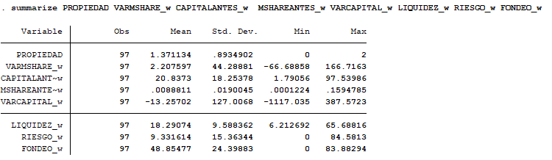

**Gráfico de dispersión**: VARIACIÓN DEL MARKET SHARE contra RATIO DE CAPITAL ANTES.

Se observa una fuerte concentración de datos entre el 0 y 50% aproximadamente de CAPITAL ANTES y, si bien la recta estimada muestra una pendiente positiva, se observa una fuerte dispersión de los datos en torno a la recta.



**Regresión múltiple**: Una vez incorporadas las variables de control, los resultados de la regresión respaldan lo observado en el gráfico. Por un lado, un R2 relativamente pequeño y, por otro lado, sólo los estimadores de los coeficientes de las variables de LIQUIDEZ y FONDEO son estadísticamente significativos al 1 y al 10%, respectivamente.

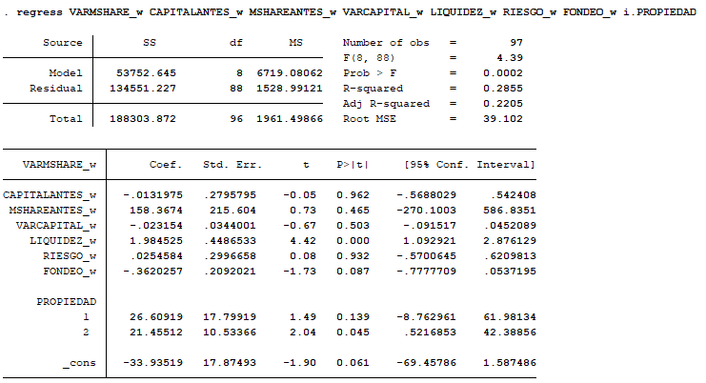

## Correlaciones cruzadas

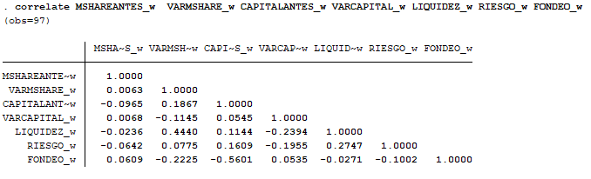

Mayores correlaciones:

* LIQUIDEZ con VARMSHARE – Qué sucede si saco LIQUIDEZ.
* RIESGO con LIQUIDEZ – Qué sucede si saco una, otra o ambas.
* FONDEO con VARMSHARE y con CAPITAL ANTES – Quitar FONDEO.

## Casos

1. **Regresión simple**: si bien el R cuadrado ahora es demasiado pequeño, el estimador del coeficiente de la variable CAPITALANTES ahora es positivo y significativo al 10%.

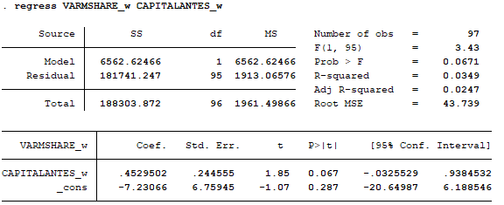

1. **FONDEO**: al controlar FONDEO el valor p del estimador del coeficiente de CAPITAL ANTES se dispara (0,457) y deja de ser significativo estadísticamente. Además, dicho estimador es menor y su error estándar se incrementa. Por último, el R2 sólo aumenta un 2%.

Por estas razones, entiendo que quizás esta variable no esté aportando mejores resultados.

1. **LIQUIDEZ**: este caso es parecido al comentado en relación a la variable FONDEO. La diferencia está en el hecho de que el R2 se ve incrementado un 18%, aproximadamente.

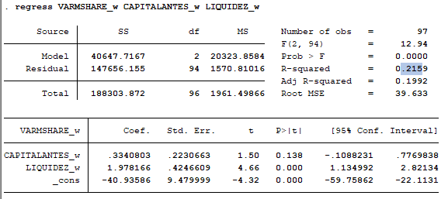

1. Si **quitamos ahora las variables FONDEO, LIQUIDEZ y PROPIEDAD** de nuestro análisis, los resultados son los siguientes:

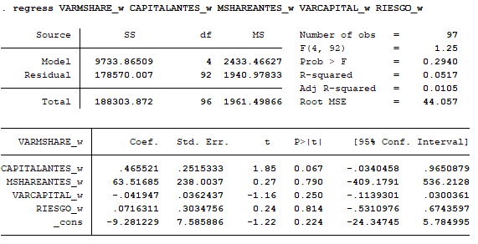

Se observa que el estimador del coeficiente de CAPITAL ANTES es positivo y estadísticamente significativo al 10%. Sin embargo, no tenemos evidencias de que el modelo sea el adecuado (Prob F mayor a 0,05). Esto es algo que se soluciona al incorporar la variable LIQUIDEZ como variable de control, lo cual arroja los siguientes resultados:

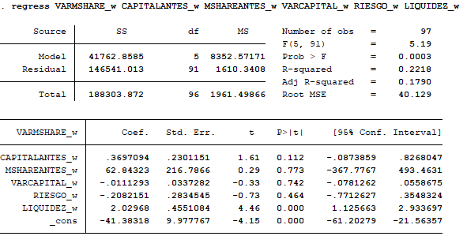

Ahora el modelo es adecuado y el R2 indica entonces que un mayor porcentaje de la variación de la variable VARMSHARE es explicado por variaciones en las variables independientes. No obstante, ahora valor p del estimador del coeficiente de CAPITAL ANTES es 0,11.

## UNA CUESTIÓN A TENER EN CUENTA

En el gráfico de dispersión que se mostró al inicio de este análisis se pudo observar la gran concentración de datos en torno a la primera mitad del rango de la variable CAPITAL ANTES.

Si repetimos entonces la última regresión, pero sólo considerando los bancos cuyo ratio de capital en el período de pre-crisis es menor o igual al 95% y añadiendo efectos fijos por tipos de entidad (estatales, cooperativas o privadas), obtenemos los siguientes resultados:

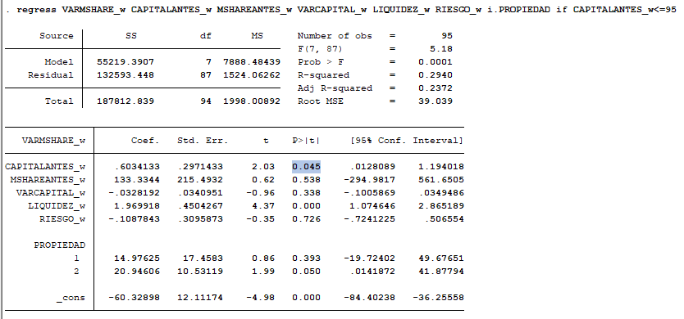

Se observan lo siguiente:

* El modelo es adecuado.
* 95 entidades son las que se concentran dentro de dicho rango de CAPITAL ANTES, por lo que la submuestra puede considerarse representativa de la muestra total (siendo 2 entidades las que se encuentran fuera del rango). Claramente, los resultados obtenidos al principio se encontraban sesgados por las dos entidades con un mayor ratio de capital en el período de pre-crisis.
* El estimador del coeficiente de la variable CAPITAL ANTES es positivo, estadísticamente significativo al 5% y con un intervalo de confianza del 95% que lo ubica dentro de los reales positivos.
* LIQUIDEZ es estadísticamente significativa al 1%.
* Si bien RIESGO no es significativa estadísticamente, al considerar sólo las entidades cuyo CAPITAL ANTES es menor o igual a 50 (89 entidades de 97), el estimador del coeficiente de dicha variable también es estadísticamente significativo al 1%.

Estos resultados son consistentes con la idea de que aquellos bancos con un mayor ratio de capital en el período de pre-crisis en la crisis del efecto tequila tuvieron un mayor incremento en sus cuotas de mercado.

## PEQUEÑOS BANCOS VS GRANDES BANCOS

Se aplicó el modelo para los 10 bancos más grandes, esto es, aquellos con mayor cuota de mercado durante el período de pre-crisis, lo mismo para los 10 bancos más pequeños.

En el caso de los bancos GRANDES, el modelo no es el adecuado y tampoco se obtuvieron coeficientes estadísticamente significativos.

En el caso de los bancos PEQUEÑOS, el modelo es adecuado al 10% y la medida de la bondad de ajuste es cercana a 1, pero tampoco puede rechazarse la hipótesis nula de que los estimadores de los coeficientes son distintos de cero.

Una idea: Si pensamos que la hipótesis es válida para la totalidad de los bancos, por el sólo hecho de comprobar que no es así para los grandes bancos tomados de forma exclusiva, entonces por *complemento* debe cumplirse para aquellos que no sean lo más grandes. Algo que respaldaría el hallazgo de Berger y Bouwman quienes afirman que un mayor ratio de capital ayuda a los bancos pequeños a incrementar su cuota de mercado.

## GRANDES



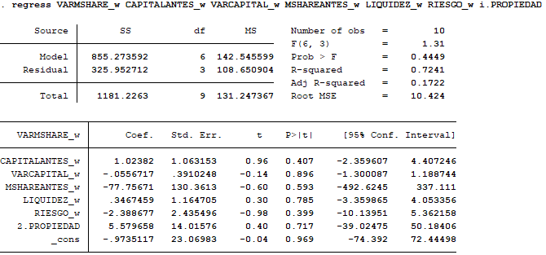

## PEQUEÑOS



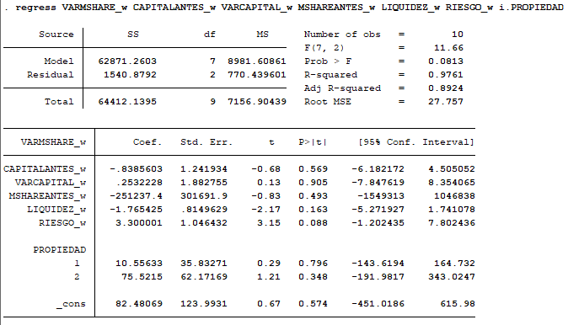

## Otros resultados

### Regresión tomando CAPITAL ANTES como logaritmo

